No. keepon-10045862
決済日：2025年10月27日
若宮幼稚園 様
領 収 書

ご利用金額計：￥3,510.―
決済方法： クレジット
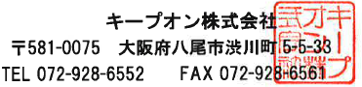
但し： 衣装代として

上記正に領収いたしました。
担当者：川原

No. CM208729139
決済日：2025年10月28日
若宮幼稚園 様
領 収 書

ご利用金額計：￥5,400.―
決済方法： クレジット

但し： 衣装代として

上記正に領収いたしました。
担当者：川原

No. CM208729139
決済日：2025年10月28日
若宮幼稚園 様
領 収 書

ご利用金額計：￥2,040.―
決済方法： クレジット

但し： 衣装代として

上記正に領収いたしました。
担当者：川原

